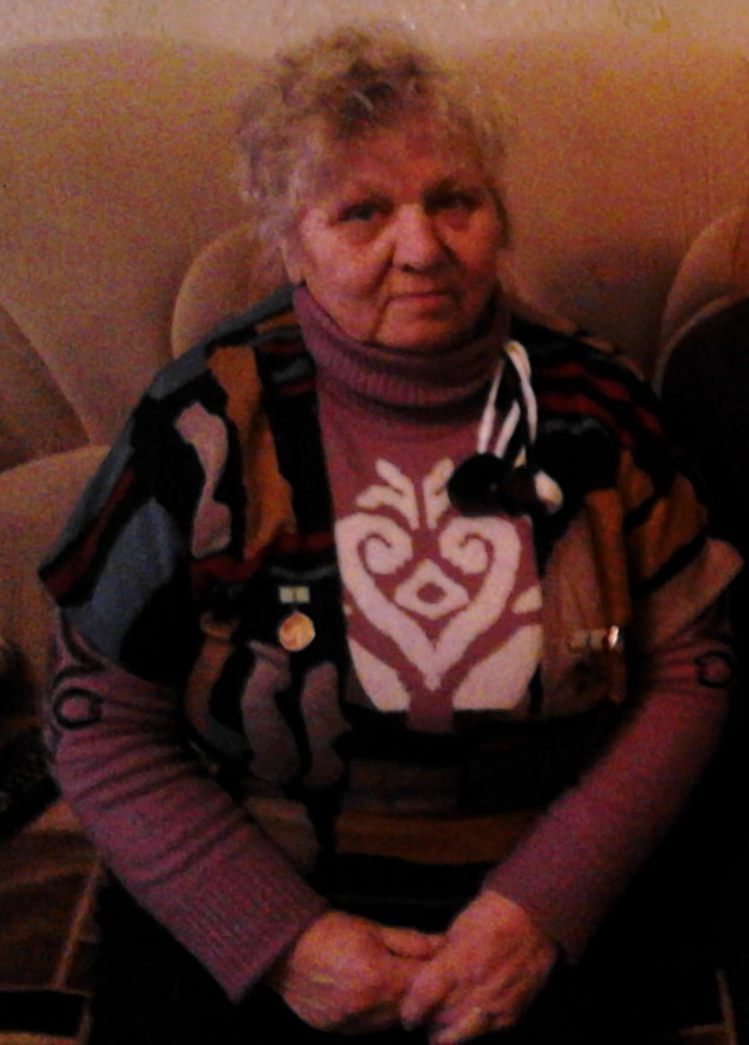
Трутнева Валентина
Александровна родилась 19 августа 1938 года в Ленинграде. С 1941 по 1943 год проживала с мамой, которая работала на заводе и погибла при его бомбёжке. Позже была эвакуирована в Кемеровскую область. По дороге их эшелон начали бомбить и оставшихся в живых пересадили на другой поезд, который направлялся в Казань. Через год её отправили в Нурлатский детский дом, где она росла до 8 лет. В 1947 году направлена на учёбу в Свияжский детдом, где закончила 7 классов. После этого поступила в Казанское училище №7. После окончания училища она устроилась на работу на Моторостроительный завод, где проработала 39 лет.
В настоящее время находится на заслуженном отдыхе. Вырастила 5-ых внуков, имеет 2-ух правнуков.

